

Prova 1

1. Descreva duas máquinas que foram pioneiras em alguma funcionalidade adotada pelos computadores atuais. Qual a funcionalidade adotada de cada máquina?

Resposta:

Tear de jacquard – Criada por Joseph Marie Jacquard, ela usava cartões perfurados para acionar ou desativar o funcionamento de uma determinada seção da máquina de tear, sendo assim uma máquina programada, o que hoje é conhecido como programação originou-se disso. Ela era usada para simplificar o processo de fabricação de tecidos com padrões complexos.

A Máquina Analítica – Criada por Charles Babbage, ele percebeu que os cartões perfurados poderiam ser utilizados para guardar números, sendo utilizados como um mecanismo de armazenamento de dados e futuramente poderiam ser referenciados. Ele idealizou o que hoje chamamos de unidade de armazenamento e unidade de processamento de dados. Na época ela servia para efetuar cálculos, porem ela nunca foi terminada.

2. Defina a quantidade MÍNIMA de bits necessária para representar a codificação binária dos estados nordestinos (PB, PE, RN, BA, SE, AL, PI, MA, CE). Construa uma tabela contendo esta codificação binária.

Resposta:

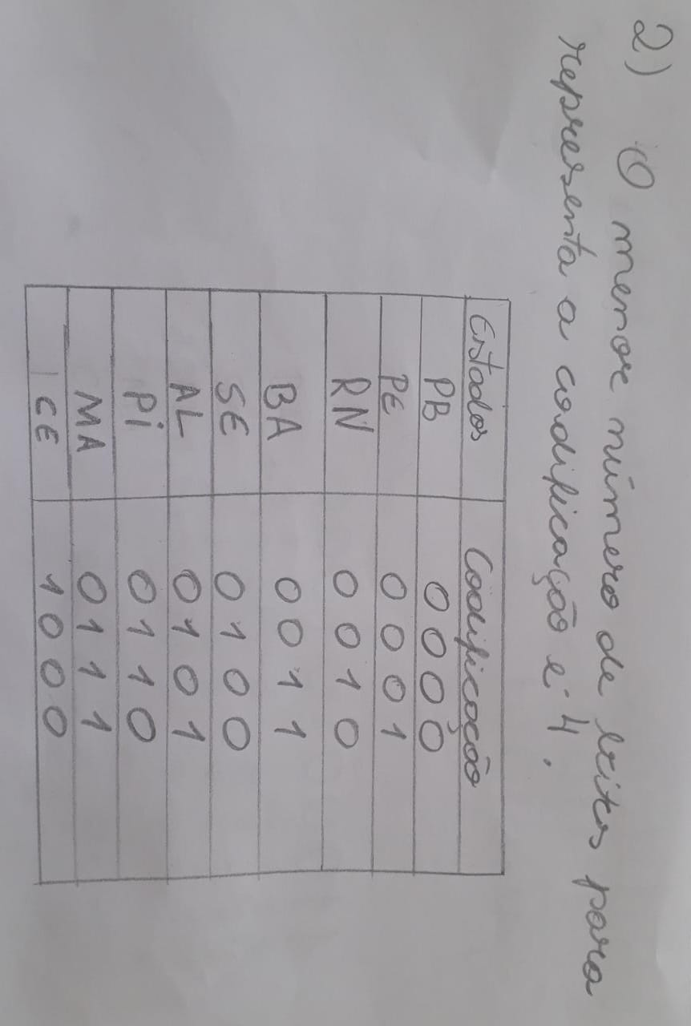

3. Considere os números em Notação de Ponto Fixo. Realize a operação abaixo e converta seu resultado para o sistema decimal. 1.11001 + 10110.1 = ?

Resposta:

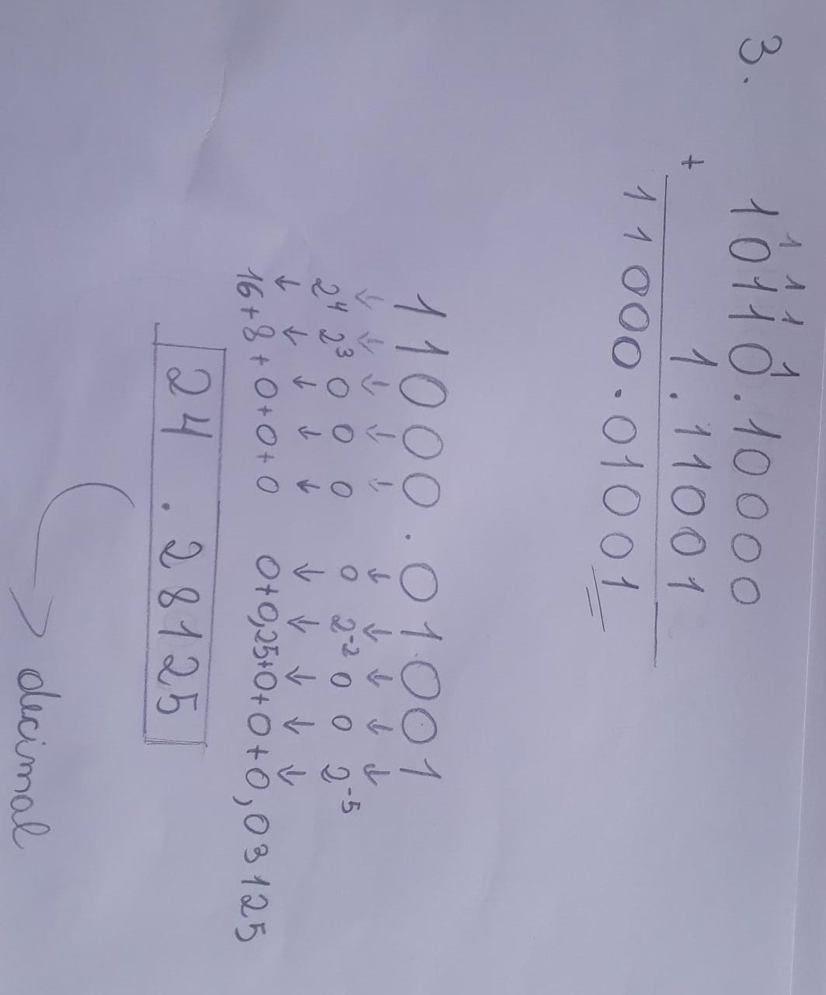

4. Descreva o papel dos registradores: contador de instruções e registrador de instrução durante as 3 fases do ciclo de máquina.

Resposta:

Contador de instruções: Nele fica armazenado o endereço de memória da próxima instrução a ser executada, assim a unidade de controle ﬁca informada sobre a posição do programa em execução. Ou seja, indica para que seja buscado na memória principal a próxima instrução e incrementa um ao contador de instruções.

Registrador de instruções: Ele guarda a instrução de máquina que está sendo executada.